Curso de Matemáticas de Secundaria Pedro Reina • http://pedroreina.net/cms
Nivel 2 • Geometría • Cuerpos de revolución • Teoría (14)
Área de una esfera
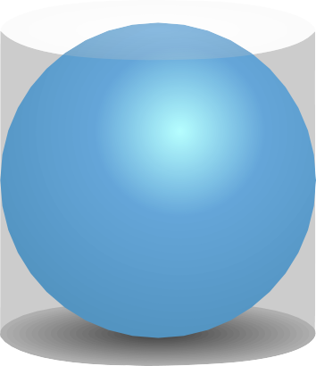
Como la esfera no tiene desarrollo plano, no podemos aplicar los métodos que hemos utilizado para calcular el área del cilindro y del cono. La primera idea conocida para calcular el área de la esfera se debe a uno de los mejores matemáticos de la historia, el griego Arquímedes de Siracusa, que vivió en el siglo iii a. e. c.
Arquímedes consiguió demostrar que el área de una esfera es igual al área lateral del menor cilindro que contiene a la esfera. A la derecha se ve una ilustración de lo que significa la frase.

Si llamamos r al radio de la esfera, las dimensiones de este cilindro son:
- Radio de la base: r (igual que la esfera).
- Longitud de la circunferencia de la base: 2 · π · r
- Altura: 2 · r (igual que el diámetro de la esfera).
⤑ 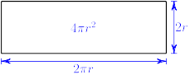
El área lateral de este cilindro, por tanto, será (2 · π · r) · (2 · r) = 4 · π · r²
Si llamamos A al área de la esfera, queda
A = 4 · π · r²
Círculo máximo de la esfera
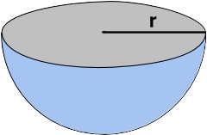
Si cortamos una esfera mediante un plano que contenga a un diámetro, la dividimos en dos semiesferas. Es lo que haces cuando cortas por la mitad una naranja para extraer su zumo.
Cada semiesfera está limitada por la mitad de la superficie de la esfera original y por un círculo. Ese círculo es lo que llamamos círculo máximo de la esfera (en gris en la ilustración). Observa que este círculo tiene el mismo radio que la esfera.
La fórmula del área de la esfera nos indica que el área de una esfera es igual al área de exactamente cuatro círculos máximos.
= 

